Adatbázis alapú rendszerek

2022-2023/2

IB152L-12

**Kő és Szikla**

**Készítette:**

Bánki Gergely

Oroszi Péter

Szücs Benedek

## Munka felosztása

Bánki Gergely: Chief Engineer of Git Wizardry and Backend Development. (CEGWBD)

Feladatok:

* Github repo adminisztrálása
* Relációs adatelemzés megkomponálása:
  + Relációs sémák megadása
  + Normalizált táblák létrehozása
  + Rövid leírás készítése a táblákhoz
* A weboldal funkcionalitásának biztosítása
* A weboldal és az adatbázis szerver közötti kapcsolat megteremtése és ennek akadásmentes működtetése
* A megfelelő pl/sql lekérdezések használatáért és ezek biztonságosságáért való felelősségvállalás

Oroszi Péter: Leading Front-end Developer and Chief Engineer of Graphical Implementations (LFDCEGI)

Feladatok:

* A weboldal keretének megvalósítása
* Adat folyam diagramm megtervezése
* A menüterv és képépernyő tervek megálmodása
* A fejlesztés kreatív felelős tanácsadója
* A weboldal esztétikai megjelenésének felelőse

Szücs Benedek: One Man Manager (OMM)

Feladatok:

* A Kő és Szikla projekt szóvivője
* A feladatok igazságos elosztásának biztosítója
* A közös munka összehangolása
* A leterhelt csapattársak tehermentesírése munkájuk támogatása
* PR & HR feladatok ellátása
* A lefejlesztett és implementálandó elemek fúziójának lebonyolítása
* Dokumentáció megszerkesztése:
  + Feladat szöveges leírása
  + Követelmény katalógus megírása
  + Egyed esemény mátrix
  + Szerep Funkció mátrix
  + A dokumentáció összeszerkesztése, összeállítása.

*(A projekt pontos munkafelosztását a youtrack alkalmazásában végezzük ehhez vezető link itt található :  
Youtrack :* [*https://adatb.youtrack.cloud*](https://adatb.youtrack.cloud)*)*

## Értékelési mód:

Csapat

## Feladat szöveges leírása

A projekt egy internetes áruházat valósít meg, ami mindenfelé köveket és sziklákat árusít.  
Az oldalon lehet böngészni a Kövek és Sziklák között. A felhasználó létre tud hozni saját hirdetéseket is amiket leírással láthat el ,és ki tudja fejezni elégedettségét vagy nem tetszését a különféle értékesítőkkel szemben hozzászólások és értékelések formájában.  
Az oldal egyszerű , ismerős és könnyen, intuitívan használható grafikus interfésszel rendelkezik , gondolva azokra akik nem nagy internet szörfösök, vagy kevés jártasságuk van informatikában.  
A fizetések a rendkívül biztonságos rendszerünkön keresztül bonyolódnak , hogy semmilyen fennakadás ne lehessen például egy nagy kupac sóder megvételénél.

Az oldal folyamatosan karban van tartva adminok által, akik kiszűrik a valótlan hirdetőket.

Lehet, hogy az internetes webáruhuáz kategóriában nem az első, de mindenféleképpen egyedi és sajátos funkciókkal rendelkezik ezért lesz kiváló oldal a Kő és Szikla.

## Követelménykatalógus

### Az oldalra lehessen regisztrálni, bejelentkezni

### A bejelentkezett felhasználók tudjanak a hirdetésekhez kommentálni, értékelni azokat, illetve saját hirdetéseket létrehozni törölni, vagy módosítani

### böngészni a kőfajták között név alapján

### Legyenek megkülönböztetett szerepek: felhasználó, illetve admin.

### Adminok tudjanak hirdetéseket törölni függetlenül a tulajdonostól.

### Lehessen a hirdetéseket böngészni, a meghirdetett termékekből vásárolni, de ne legyen regisztrációhoz kötött.

## Adatfolyam diagram (DFD):

Fizikai

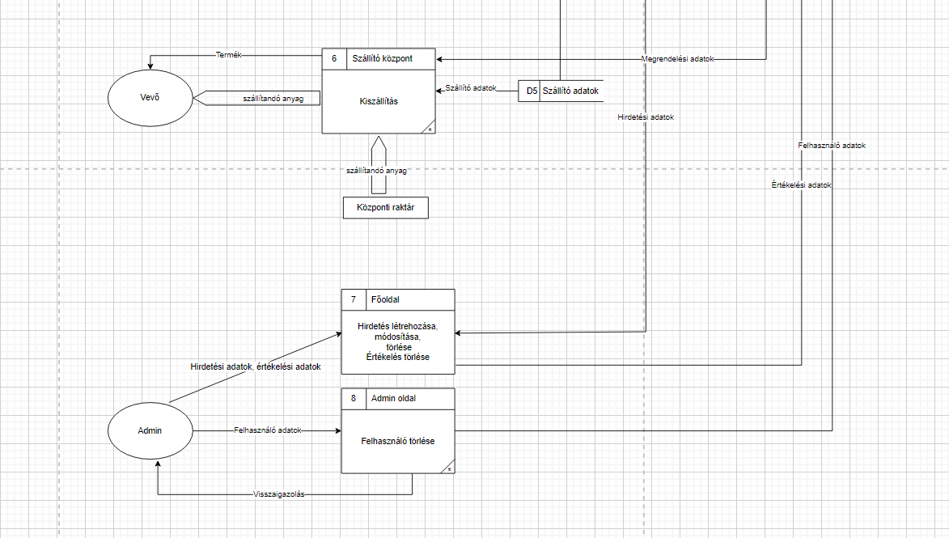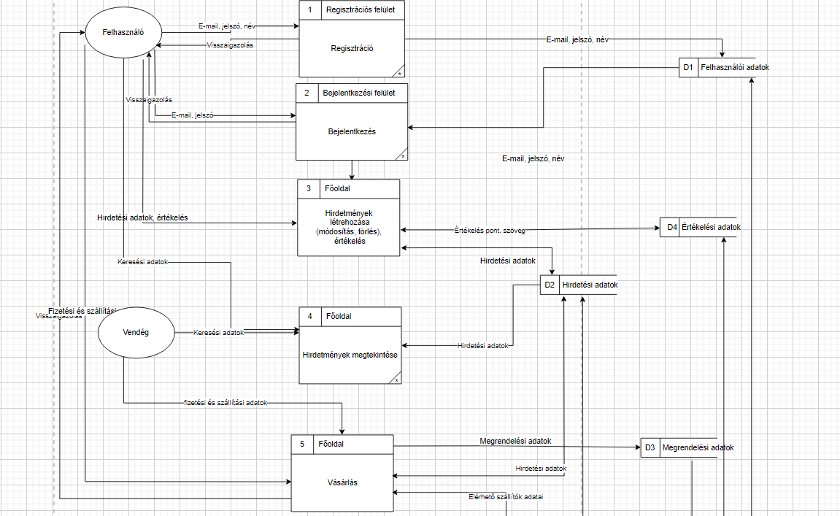A DFD 1. szintje:

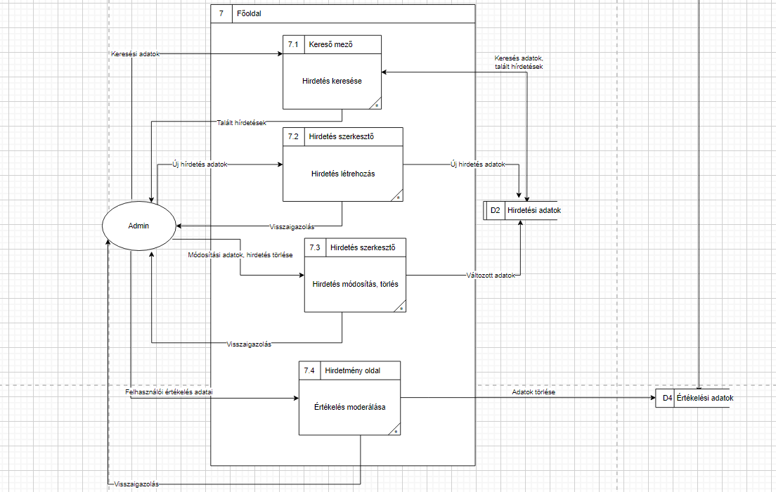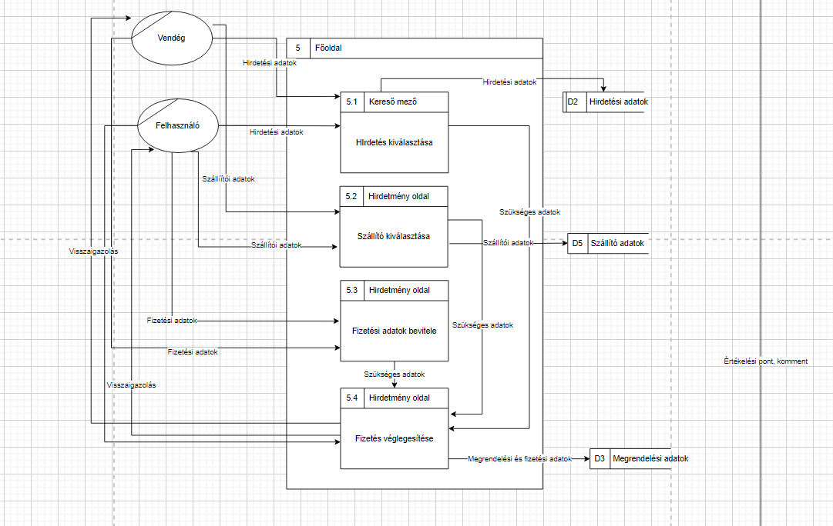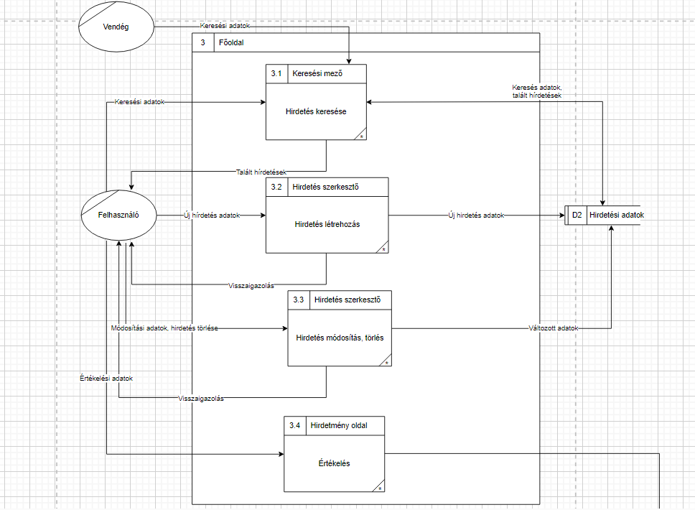A DFD 2. szintje:

Logikai

A DFD 1. szintje:

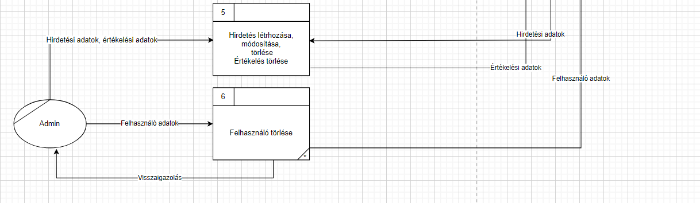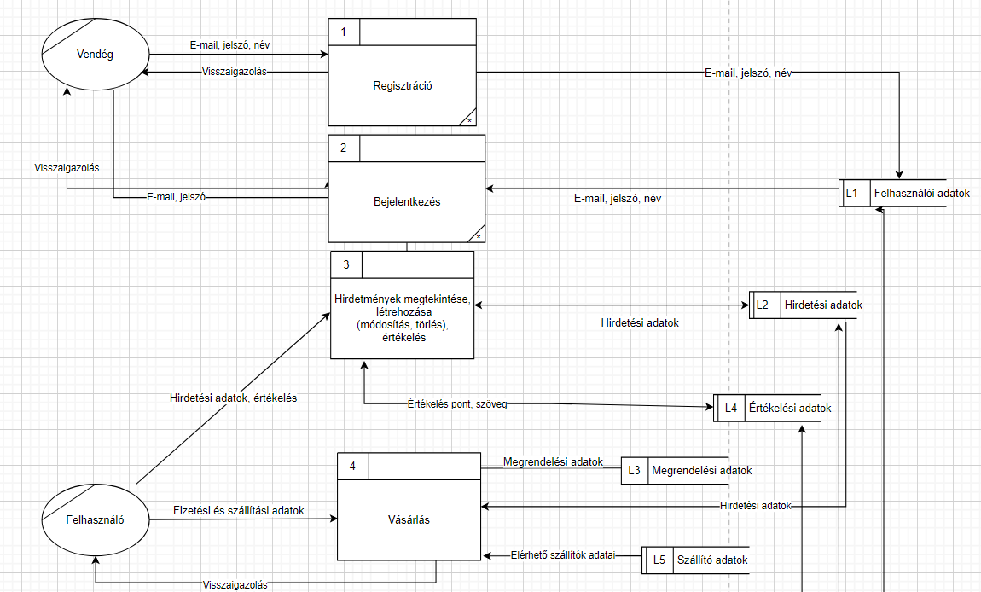

A DFD 2. szintje:

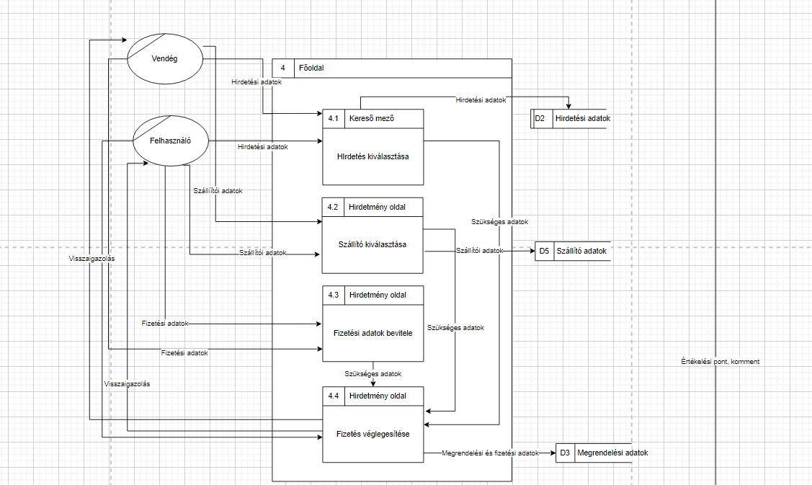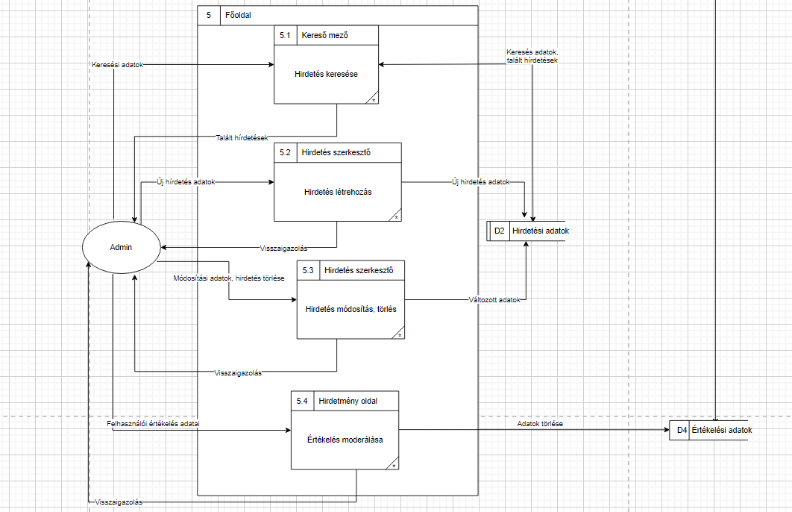

## Egyedmodell:

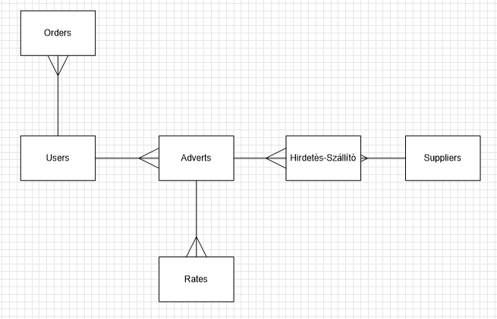

## EKT-diagram:

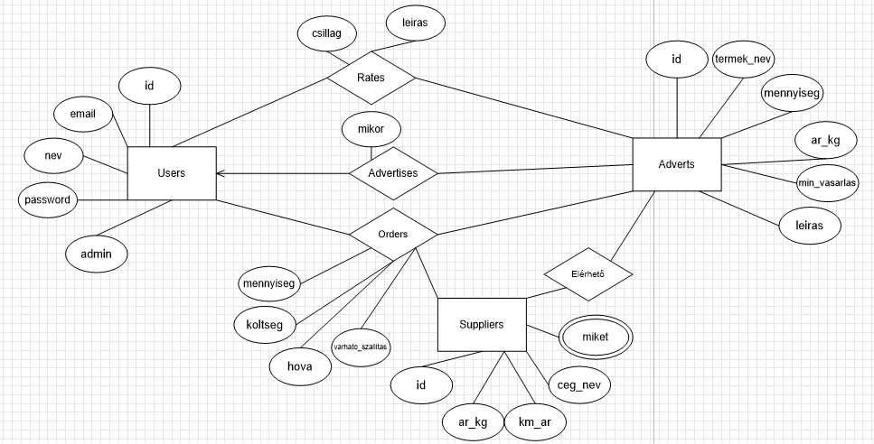

## Relációs adatelemzés

Users: _id_, név, email, jelszó

Adverts: _id_, termék_név, mennyiség, ár_kg, min_vásárlás

suppliers: _id_, km_ár, kg_ár, (!miket!(többértéku))

Advertises: _hirdetés_id_, felhaszn_id, mikor

Rates: _felhaszn_id_, _hírdetés_id_, csillag, leírás

Orders: _id_, felhaszn_id, hírdetés_id, szállító_id, mennyiség, hova, költség, várható_szállítás

-----------------------------------------------------------------------------

normalizált:

Users: _id_, név, email, jelszó

Adverts: _id_, név, termék_név, mennyiség, ár_kg, min_vásárlás leírás

Suppliers _id_, km_ár, kg_ár

Carries: _Szállító_id_, _mit_

Advertises: _felhaszn_id_, _hirdetés_id_, mikor

Rates: _felhaszn_id_, _hírdetés_id_, csillag, leírás

Orders: _id_, felhaszn_id, hírdetés_id, szállító_id

Delivers: _rendelés_id_, mennyiség, hova, költség, várható_szállítás

## Táblák leírása:

**Users tábla:**

|  |  |  |
| --- | --- | --- |
| **Megnevezés** | **Típus** | **Leírás** |
| id | INT | felhasználó elsődleges kulcs |
| nev | VARCHAR2 | felhasználó neve |
| email | VARCHAR2 | felhasználó e-mail címe |
| password | VARCHAR2 | felhasználó jelszava |

p

**Adverts tábla:**

|  |  |  |
| --- | --- | --- |
| **Megnevezés** | **Típus** | **Leírás** |
| Id | INT | hirdetés elsődleges kulcs |
| termek_nev | VARCHAR2 | hirdetett termék neve |
| mennyiseg | FLOAT | termék mennyisége (kg) |
| ar_kg | FLOAT | 1kg termék ára |
| min_vasarlas | INT | minimum vásárlás limit (pl.: legalább 200kg) |
| leiras | VARCHAR2 | A hirdetés leírása |

**Suppliers tábla:**

|  |  |  |
| --- | --- | --- |
| **Megnevezés** | **Típus** | **Leírás** |
| id | INT | szállító elsődleges kulcs |
| km_ár | FLOAT | km-enkénti szálltási ár |
| kg_ár | FLOAT | kg-onkénti szálltási ár |
| ceg_nev | VARCHAR2 | szállító cég neve |

**Carries tábla:**

|  |  |  |
| --- | --- | --- |
| **Megnevezés** | **Típus** | **Leírás** |
| id | INT | carries elsődleges kulcs |
| supplier_id | INT | Szállító tábla külső kulcs |
| mit | VARCHAR2 | szállítható termék neve külső kulcs |

**Advertises tábla:**

|  |  |  |
| --- | --- | --- |
| **Megnevezés** | **Típus** | **Leírás** |
| **id** | **INT** | advertises elsődleges kulcs |
| user_id | INT | felhasználó tábla külső kulcs |
| advert_id | INT | hirdetés tábla külső kulcs |
| mikor | DATE | mikortól van hirdetve |

**Rates tábla:**

|  |  |  |
| --- | --- | --- |
| **Megnevezés** | **Típus** | **Leírás** |
| user_id | INT | felhasználó tábla kulcsa, elsődleges kulcs itt |
| advert_id | INT | hirdetés tábla kulcsa, elsődleges kulcs |
| csillag | INT | 1-5 értékelés száma (5 a legjobb) |
| leiras | VARCHAR2 | értékelés mellé indoklás/komment |

**Orders tábla:**

|  |  |  |
| --- | --- | --- |
| **Megnevezés** | **Típus** | **Leírás** |
| id | INT | Rendel elsődleges kulcsa |
| user_id | INT | felhasználó tábla kulcsa, külső kulcs |
| advert_id | INT | hirdetés tábla kulcsa, külső kulcs |
| supplier_id | INT | Szállító kulcsa, külső kulcs |

**Delivers tábla:**

|  |  |  |
| --- | --- | --- |
| **Megnevezés** | **Típus** | **Leírás** |
| order_id | INT | Rendel elsődleges kulcsa, elsődleges kulcs itt |
| supplier_id | INT | Szállító elsődleges kulcsa, elsődleges kulcs itt |
| mennyiseg | FLOAT | szállítandó kg |
| hova | VARCHAR2 | hova történik a szállítás |
| koltseg | FLOAT | összes költség (termék + szállítás) |
| varhato_szallitas | DATE | várható szállítás napja |

## Szerep-funkció mátrix:

|  |  |  |  |  |  |  |  |  |  |  |
| --- | --- | --- | --- | --- | --- | --- | --- | --- | --- | --- |
| **Szerep-Funkció mátrix** | Regisztráció | Bejelentkezés | Hirdetés módosítás | Hirdetés megtekintése | Hirdetés létrehozása | Hirdetés törlése | Hirdetés értékelése | Vásárlás | Felhasználó törlése | Moderálás |
| Vendég | X |  |  | X |  |  |  | X |  |  |
| Felhasználó |  | X | X | X | X | X | X | X |  |  |
| Admin |  | X | X | X | x | X | X | x | X | X |

## Egyed-esemény mátrix:

|  |  |  |  |  |  |  |  |  |  |  |
| --- | --- | --- | --- | --- | --- | --- | --- | --- | --- | --- |
| **Egyed esemény mátrix:** L:Létrehoz O:olvas M:modosít T:töröl | Regisztráció | Bejelentkezés | Hirdetés módosítás | Hirdetés megtekintése | Hirdetés létrehozása | Hirdetés törlése | Hirdetés értékelése | Vásárlás | Felhasználó törlése | Moderálás |
| Készlet |  |  | MO | O | L | T |  | M |  |  |
| Szállító |  |  |  |  |  |  |  | O |  |  |
| Hirdetés |  |  | M | O | L | T | M | M |  |  |
| Felhasználó | L | O | O |  | O | O | O | O | T | O |
| Komment |  |  |  |  |  |  | L |  | T |  |
| Vendég |  |  |  |  |  |  |  | O |  |  |
| Admin | L | O | O |  | O | O | O | O | O | O |
| Értékelés |  |  |  |  |  |  | L |  | T | MT |

## Funkció megadása

Űrlap segítségével.

## Képernyőtervek

### Bejelentkezés: Főoldal:

### Hirdetés megtekintése:

### Regisztráció:

### Új hirdetmény oldala:

### 

## Menütervek

### Felhasználó menüterve:

### Admin menüterv:

## Összetett lekérdezések:

1. **A hirdetések és a felhasználók közötti kapcsolatok lekérdezése**

SELECT *

FROM advertises,users,adverts

WHERE advertises.User_id=users.id

AND advertises.advert_id=adverts.id

1. **Az adatbázisból kikeresi a termek_nev oszlopból a keresési kifejezést(search_term).**

SELECT *

FROM advertises,users,adverts

WHERE advertises.User_id=users.id

AND advertises.advert_id=adverts.id

AND termek_nev

LIKE '%#{search_term}%'

1. **Számolja az értékelések számát felhasználónként.**

SELECT users.nev, users.email,users.id,

COUNT(rates.id) AS num_ratings

FROM users

LEFT JOIN rates

ON rates.user_id = users.id

GROUP BY users.nev, users.email,users.id

1. **A felhasználókhoz tartozó hirdetéseket érjük el.**

SELECT * FROM advertises,users,adverts

WHERE advertises.User_id=users.id

AND advertises.advert_id=adverts.id

AND users.id=#{session['user_id']}

1. **A felhasználó megrendeléseinek adatait érjük el vele.**

SELECT adverts.termek_nev,suppliers.ceg_nev,delivers.mennyiseg,delivers.koltseg,delivers.hova

From orders,adverts,suppliers,delivers,users

WHERE delivers.order_id=orders.id

AND delivers.supplier_id=suppliers.id

AND orders.user_id=users.id

AND orders.advert_id= adverts.id

AND orders.supplier_id=suppliers.id

AND users.id=#{session[:user_id]}

1. **A hirdetésekhez tartozó adatokat kérjük le vele.**

SELECT advertises.*, users.nev, adverts.*

FROM advertises

JOIN users ON advertises.user_id = users.id

JOIN adverts ON advertises.advert_id = adverts.id

## Egy adott hirdetéshez tartozó értékeléseket érjük el vele.

SELECT users.nev, rates.csillag,rates.leiras

FROM rates,users

Where rates.user_id=users.id

AND rates.advert_id =#{id}

1. **A hírdetés részletes adatait érjük el használatával.**

SELECT advertises.*, users.nev, adverts.*

FROM advertises

JOIN users ON advertises.user_id = users.id

JOIN adverts ON advertises.advert_id = adverts.id

WHERE adverts.id = #{id}

## Functions:

1. **Egy felhasználó összes költsége**

CREATE OR REPLACE FUNCTION get_user_koltsegek(u_id IN NUMBER)

RETURN NUMBER IS

v_sum NUMBER;

BEGIN

SELECT SUM(delivers.koltseg) INTO v_sum FROM orders, delivers, users

WHERE orders.user_id = users.id

AND delivers.order_id = orders.id

AND users.id =u_id;

RETURN v_sum;

END;

1. **Ellenőrizzük, hogy lehetséges-e egy adott termékből még vásárolni.**

CREATE OR REPLACE FUNCTION LEHETEVASAROLNI(vasarlas IN NUMBER,ad_id number) RETURN BOOLEAN IS

ossz NUMBER;

vasarolhat BOOLEAN;

BEGIN

SELECT mennyiseg INTO ossz FROM adverts where adverts.id=ad_id;

IF ossz < vasarlas THEN vasarolhat := FALSE;

ELSE vasarolhat := TRUE; END IF;

RETURN vasarolhat; END;

## Triggerek:

1. **Felhasználó törlése**

CREATE OR REPLACE TRIGGER delete_user_1

BEFORE DELETE ON users

FOR EACH ROW

BEGIN

DELETE FROM advertises WHERE user_id = :OLD.id;

DELETE FROM rates WHERE user_id = :OLD.id;

DELETE FROM orders WHERE user_id = :OLD.id;

END;

1. **Felhasználó törlése – segéd triggere az első triggernek**

CREATE OR REPLACE TRIGGER delete_user_2

BEFORE DELETE ON orders

FOR EACH ROW

BEGIN

DELETE FROM delivers WHERE order_id = :OLD.id;

END;

1. **Felhasználó törlése – segéd triggere az első triggernek**

CREATE OR REPLACE TRIGGER delete_user_3

BEFORE DELETE ON advertises

FOR EACH ROW

BEGIN

DELETE FROM adverts WHERE id = :OLD.advert_id;

END;

**4. Hirdetés törlése**

CREATE OR REPLACE TRIGGER delete_advert

BEFORE DELETE ON adverts

FOR EACH ROW

BEGIN

DELETE FROM advertises WHERE advert_id = :OLD.id;

DELETE FROM orders WHERE advert_id = :OLD.id;

DELETE FROM rates WHERE advert_id = :OLD.id;

END;

**5. Szállító törlése**

CREATE OR REPLACE TRIGGER delete_sup

BEFORE DELETE ON suppliers

FOR EACH ROW

BEGIN

DELETE FROM delivers WHERE supplier_id = :OLD.id;

DELETE FROM orders WHERE supplier_id = :OLD.id;

DELETE FROM carries WHERE supplier_id = :OLD.id;

END;

1. **Ha a mennyiség 0 akkor törli a hirdetést.**

CREATE OR REPLACE TRIGGER delete_row_on_null_update

BEFORE UPDATE ON adverts

FOR EACH ROW

BEGIN

IF :NEW.mennyiseg IS NULL THEN DELETE

FROM adverts WHERE id = :OLD.id;

END IF;

END;

## Az alkalmazás telepítése: